1. **Primero se ponen los componentes que se van a utilizar una vez colocados se editan de modo que la pagina se vea llamativa y cumpla con las peticiones que quiere el cliente como se muestra en la imagen.**

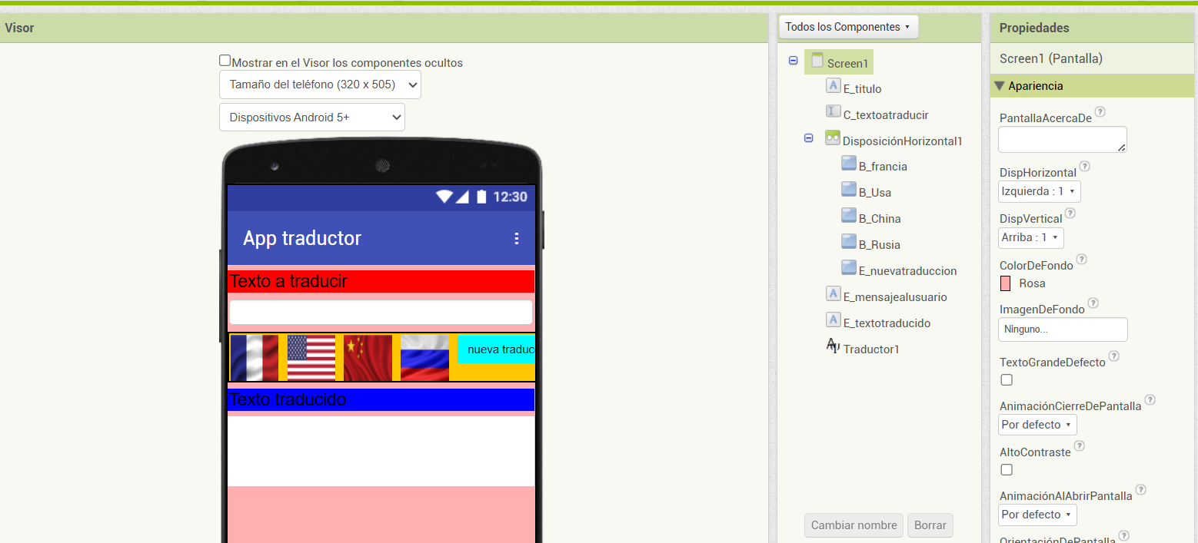

1. **Para subir una imagen primero se buscan las imágenes y luego se guardan luego se sube el archivo y para colocarla en el botón que pertenece se sube la foto en donde se edita el botón.**

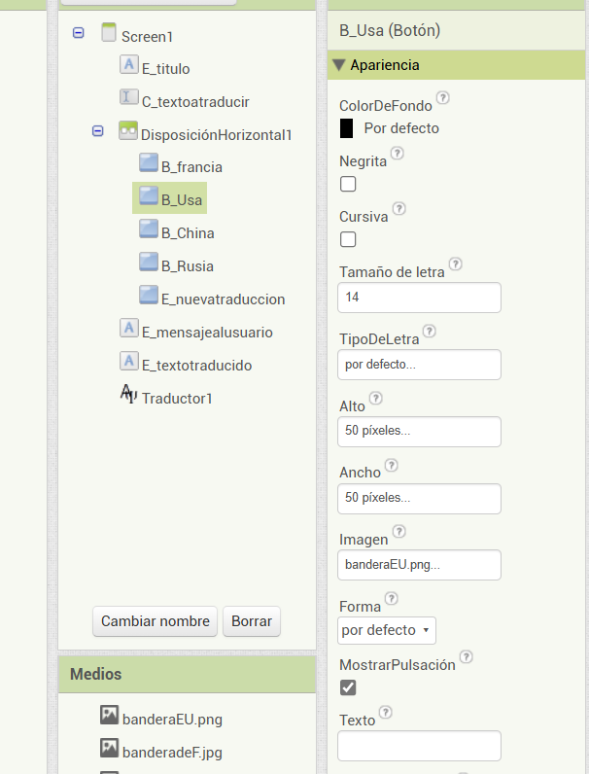

Luego se sube el archivo al botón

Primero se sube aquí

1. **Una vez que ya este la pagina editada como gustes pasamos al cuadro de bloques y buscamos las instrucciones y los cuadros que se muestran en la imagen para que la pagina pueda traducier se debe de investigar la palabra clave para traducir al idioma deceado.**

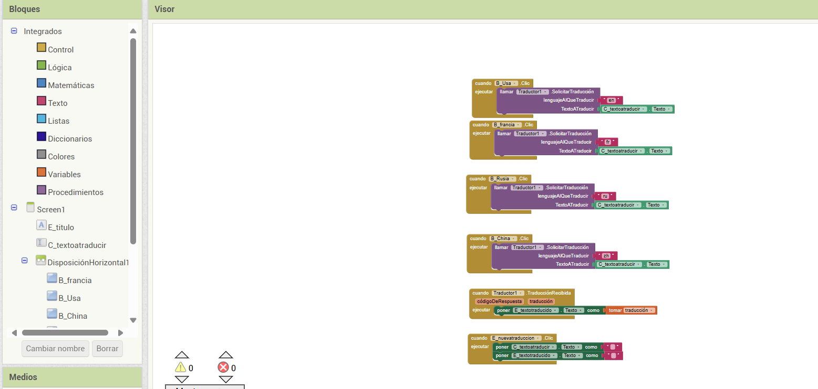

1. **Al final la cuando ejecutes la pagina te tienen que traducir en los cuatro idiomas por ejemplo:**

